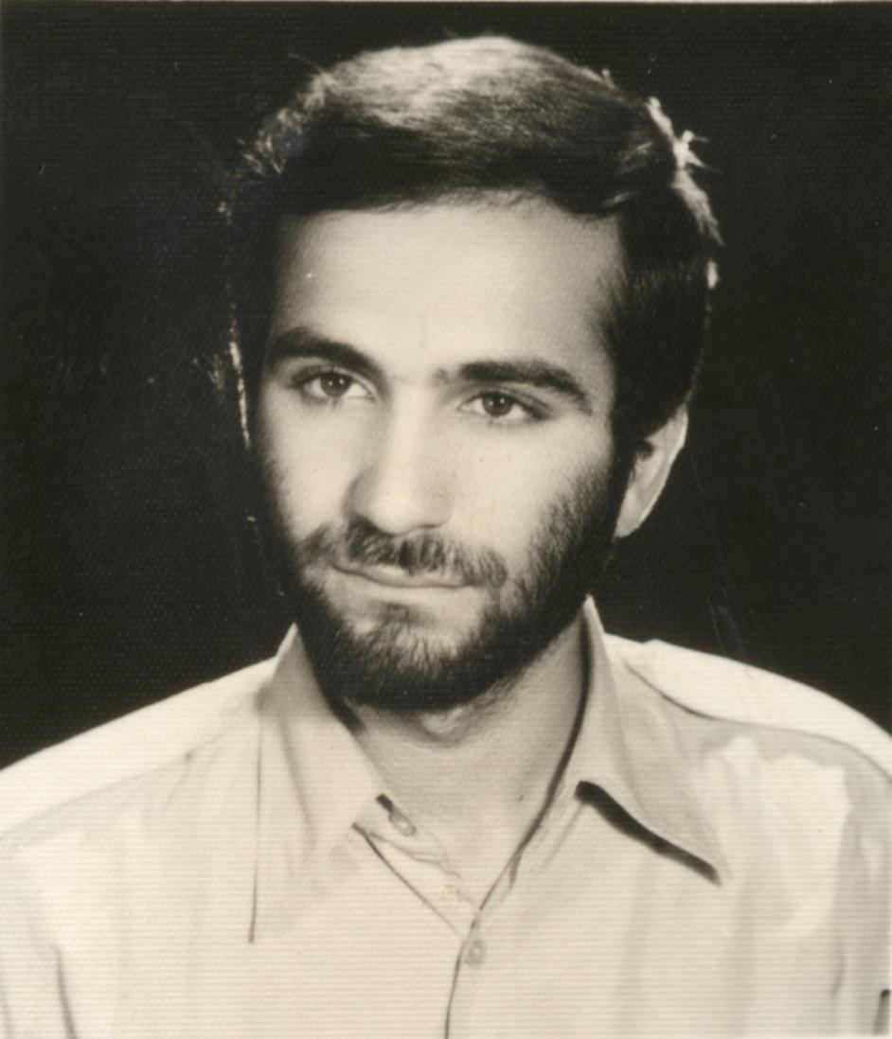
بسم الله الرحمن الرحیم

وصیت نامه شهيد غلامرضا عارفيان

(بنام آنكه هستي بخشيد وهستيمان خواهد ستاند و از هستيمان خواهد پرسيد)
(اللهُمَّ وَاِذ سَتَرتَ عَلَيَّ ذُنوباً في الدُّنيا فَانا اَحوَجُ الي سِترِها مِنكَ عَلَيَّ فِي الاُخري )
خدايا در لحظات مرگ چهره ام را به من منما كه تاب ديدن چهره زشت وپليد خويش را ندارم . خدايا زندگيم شايسته شهادت نيست ولي از تو مي خواهم كه مرگ سرخي عطايم كني واز شهدا محسوبم گرداني هر چند كه اين آرزويي است بس بزرگ اما از بزرگي چون تو جز اين اميد نمي توان داشت . خدايا نه آبرويي نزدت دارم كه التماس كنم ونه حقي بر تو كه طلب كنم اما اي سريع الرضا رازم بپوشان وگناهم ببخش وهنگام حساب از آنچه آورده ام مپرس كه از گفتن شرم دارم واز خود آزرم . مهربانا عمري را به خنده گذراندم مباد كه هنگام پس دادن حساب شايسته گريه باشم . خدايا نه عاشقت بودم كه رنجم دهي ونه دشمنت كه رفاهم بخشي اگر در آن دنيا نيز چون اين دنيا با من رفتار كني راضي ام هرچند دل از ترحمت كندن سخت مي نمايد . به رحمتت سوگند مرا ترحم كن و بيامرز . اماما اي بالاترين نعمتي كه خدا ارزانيم داشته مدتها است آرزوي زيارتت را داشته ام اما از آن چهره نورانيت خجالت مي كشم كه اگر نزدت مي آمدم به كدام خدمت خود يا طاعت خود افتخار بورزم كه مرا نه فقط افتخاري نيست بلكه در برابر آن چهره خدائيت جز سر افكندگي چيز ي ندارم از خدايت بخواه چون شهيدان با من معامله كند كه
اگر نكند وا مي مانم . دوستان ، ياران ، برادران . مفسران در تفسير آيه :
‍) ثُم لَتُسئَلُنَ يَومَئذٍ عَنِ النَعيم) بالاترين نعمتي را كه حتماً از آن انسانها را مورد باز خواست قرار مي دهد به ولايت تفسير كرده اند . در برابر اين نعمت الهي ِ « امام خميني» همه مسئوليد اگر به اندازه سر سوزني از خط امام فاصله بگيريد . برادران نه متقي بوده ام كه به تقوا سفارشتان كنم ونه خود ساخته كه از خود سازي بگويم ، اما عزيزان فرصت از كف ميرود وآخرين لحظه عمر حاصلي جز افسوس در كف نمي ماند . ضمن سفارش به خود سازي و تهذيب نفس از شما مي خواهم كه با برنامه ريزي وهماهنگي تشكيلاتي در پرتو ولايت امام خميني به اين مردم محروم خدمت كنيد و در برابر خدمتتان منتي بر مردم نگذاريد و توقع چشمداشتي ( حتي چشم داشت يك نگاه محبت آميز ) نداشته باشيد كه : لاتبطِلوا صَدَقاتِكُم بِالمَنِّ و الاَذي (. برادران نماز جمعه ودعاي كميل را اجر و احترام نهيد به دور از تحليلهاي روشنفكرانه ، از روي تعبد حتماً در نماز جمعه شركت كنيد و دعاي كميل را به حالت اصلي آن كه يك دعاي عرفاني نه سياسي است برگردانيد . در دعا از خويشتن بناليد وكمتر از مصائب سياسي واجتماعي بگوئيد وبگوئيد بر نفس ناليدن واجب تر است . كه تمام گرفتاريهاي ما از اين هواي نفس است . تنها ارث و وارثم جلسه كودكان و نوجوانان مسجد است كه از دوستان و برادران همفكر ميخواهم حتماً جلسه را داير وبعنوان يك كار اساسي و پايه اي برايش كمر همت ببندند . عزيزان نوجوان وكودكان قهرمان جلسه ، هميشه از صداقتتان شرمگين و در برابر پاكيتان خجل بوده ام ، مهر و وفايتان را هميشه بعنوان سرمشق در ذهن داشته ام . عزيزان بسا كه من در خور آن همه احترام و مهر وصداقتتان نبوده ام « كَم مَن ثناء جَميل ، لَستُ اهلًا لَهُ نَشَرتَه » ، اگر اشتباهي و خطايي از من سرزده به حساب اسلام نگذاريد و به پاكي و عصمت خويش مرا عفو كنيد . اين جملات را به عنوان ارث تقديمتان مي كنم كه : راه نجات انسانها خط امام است و بدون ولايت خط امام نه نمازتان مقبول است نه كارهاي ديگرتان .
پدرم ، مادرم، مدتها در منزلتان مهمان بودم واكنون نيز براساس وظيفه اي كه بر گردنم بود رفتم ، از اين رفتن نگران نشويد كه بجاي بهتري شتافته ام واگر شما سعادت مرا مي خواستيد بدانيد كه به آنچه دوست دارم رسيدم ، خوشحال باشيد وبه مرگم افتخار كنيد و گفته خداوند كريم را فراموش نكنيد كه : ) مَن ذَا الذي يُقرِضُ اللهَ قرضاً حسناً فَيضاعِفَهُ لَه ولَهُ اَجر كريم. يَومَ تَري المؤمنينَ والمؤمناتِ يَسعي نورُهُم بينَ ايديهِم ...( و در اين انفاق و قرض به خدا دادن ، منتي نه بر خدا داريد ونه بر مردم كه 0 لا يُكلِفُ اللهُ نفساً الا ما اتها ( . پدرم خوشبختانه چيزي از مال دنيا نداشته وندارم جز لباسهايم وكتابهايم . لباسها و وسايل شخصيم اگر نو وقابل استفاده باشد به كساني كه نياز دارند بدهيد وكتابهايم را نيز تحويل يكي از مساجد بنمائيد . مقدار پولي را كه به عنوان پس انداز به بانك سپرده ايد ( با موافقت پدرم) به جهاد سازندگي بدهيد هر چند كه ناچيز باشد ( چرا كه توفيق شركت در آن نهاد مقدس را نداشتم لا اقل اندك پولي در اين راه كمك كرده باشم ) . از خانواده و دوستان وآشنايان مي خواهم كه راضي نيستم يك ريال بابت مخارج غير مفيد ِ پس از مرگ از قبيل چاپ اعلاميه ، زندگينامه ، وصيت نامه و تابلوي سر قبر و از اين قبيل صرف شود وچنانچه خانواده ام چنين قصدي دارند پولش را صرف هديه كردن ِ قرآن براي جلسات ِ مسجد بنمائيد . ( بويژه خرج كردن از بيت المال را براي چنين كارهائي لااقل در مورد خودم نخواهم بخشيد ) . آخرين جمله وصيت نامه ام را در اين جمله خلاصه مي كنم كه : آنانكه امام را در حد تعبد ( پيروي محض ومطلق در حرف وعمل ) پيروي نمي كنند بر سر قبرم نيايند كه دينشان كامل نيست و گناهشان نابخشودني است . منِ حقير به نوبه خود آنان را نخواهم بخشيد . خداوند به ما نيت خالص عطا كند .

التماس دعا ـ غلامرضا عارفيان (9/2/61)

بسم الله الرحمن الرحيم
وصیت نامه شهید عارفیان (2)
(اللهم وَ اِذ سَتَرتَ عَلَيَ ذنوباً في الدُّنيا فَانَا اَحوَجُ الي سَترِها مِنكَ عَلَيَ فِي الُخري )
خدايا در لحظات مرگ مرا شاهد بر چهره خويش مگردان كه طاقت نگريستن بر چهره سياه خويش را ندارم . آخرين كلام بايد آن چيزي باشد كه براي زندگي ديگران اولين كلام باشد . بنا بر اعتقاد و بينش اسلامي چون مرگ پايان راه نيست وصيت نيز نه آخرين كلام كه اولين پيام است . سخن براي بجا گذاشتن بسيار است اما سخن به جا ماندني چيز ديگري است كه تنها چيزي كه قابل بجا ماندن است و بي آن زمين به تزلزل و از هم پاشيدگي محكوم است اصل مهم « ولايت » است . فكر نمي كنم در تمام قاموس وفرهنگ اسلام مظلوم تر از ولايت واژه اي داشته باشيم . ولايت را كه مشخصه بارز مؤمن- نه مسلم- است يا مطرح نكرده اند و يا در صورت مطرح شدن ، واليان كفر آنچنان تحريفش كرده اند كه در پرتو ولايتِ انحرافي ، وليِ واقعي را سر بريده اند ومگر نبود شهادت ولي والا امام علي (ع ) به بهانه تبعيت از ولايت خدا كه ( لاحُكمَ اِلا لله ) . از ضرورت ولايت همين بس كه امام صادق ( ع ) فرمود: كه خداي تبارك وتعالي پنج چيز را بر خلق واجب كرد ( نماز-روزه- زكات- حج و ولايت ) در چهار تاي آن ( نماز- روزه- زكات و حج ) مرخصي دارند اما در يكي ( ولايت ) مرخصي ندارند . در توضيح اين حديث حكما گفته اند كه نماز به واسطه ترس ، زكات به واسطه فقر ، روزه به واسطه سفر و مرض وحج به واسطه عدم استطاعت از موءمن برداشته مي شود اما ولايت را يك لحظه نميتوان از زندگي مؤمن جدا كرد . از مظلوميت ولايت همين بس كه
امام باقر ( ع ) فرمود: بُني الاسلامُ علَي خَمس. عَليَ الصَلاة و الصوم و الزَكوة و الحَج و الولاية وَ لَم يُنادَ بشيِ كما نوديَ بِالوِلايَة ، فَاَخَذ الناس بِاربع وتركوا هذا ( الولاية) . اساس اسلام بر پنج پايه استوار است نماز ـ روزه ـ زكات ـ حج و ولايت براي هيچ كدام بدان سان كه براي ولايت فرياد شده فرياد نشد ، اما مردم چهار تا را گرفتند و يكي يعني ولايت را رها كردند . وچندين ده حديث اينگونه ولايت را تاكيد كرده اند اما چرا هميشه ولايت مظلومانه سربريده شده سئوالي است كه پاسخش بر ماست . وباز در ضرورت ولايت امام صادق (ع) فرموده اند : « ظاهر اسلام بر مردم اين است شهادت بر توحيد و نبوت ، اقامه نماز ، ايتاء زكات ، حج و روزه اينان اسلامند .» پس امام در مقام تعريف ايمان بر مي آيند كه ايمان معرفت ولايت است ، وجان كلام امام آنجاست كه مي فرمايند : كسي كه به آنها (ظاهر اسلام ) اقرار كند واين يكي (ولايت) را نشناسد مُسلِم است وگمراه !! ؟ ( كافي ج3ص39) و واي بر ما كه از مسلمين گمراه باشيم. باز از اهميت ولايت كه ميزان ثواب وعقاب در قيامت است در كتاب « المعاني » از قول امام صادق (ع ) منقول است كه : صراط مستقيم طريق معرفت بسوي خداست و اين ، دو صراط است يكي در دنيا و يكي در آخرت . اما صراط در دنيا عبارت است از امامي كه اطاعتش بر خلق واجب شده است . اما صراط در آخرت پُلي است كه بر روي جهنم زده شده است . هر كس در دنيا از صراط دنيا به درستي رد شود يعني امام خود را بشناسد و او را اطاعت كند در آخرت نيز از پل صراط به آساني مي گذرد و كسي كه در دنيا امام خود را نشناسد در آخرت هم قدمش بر پل صراط مي لغزد وبه درون جهنم سقوط مي كند ( الميزان ج1ص78 ) . علاوه بر اين كه از اين حديث پر بار استفاده مي شود كه ولايت ميزان ثواب وعقاب است ، ميتوان به وجه تشابه پل صراط وصراط ولايت توجه كرد كه همانگونه كه پل صراط در آغاز پهن و در آخر چون تار موي باريك وچون لبه شمشير تيز مي شود ، صراط ولايت هم لحظه به لحظه باريك وباريكتر مي شود وآنان را كه عمق ايمان را از طريق معرفت ولايت مزمزه نكرده ـاند ، چون سيلابي كه خس وخاشاك را از خود جا مي گذارد ، از راه خود خارج و طرد مي كند . مگر نبود وحدت مسلمين در صدر اسلام وتفرق آنان در ولايت علی (ع) كه دسته دسته از صراط ولايت به شكل قاسطين ، مارقين، ناكثين و خوارج و غيره خارج شدند ، يعني كه در آخرت لغزش آنان از پل صراط و سقوطشان به قعر جهنم تضمين شد !؟ آري آن طلحه و زبيري كه به همراه پيامبر شمشير مي زدند ، در ولايت علي ( ع ) با خروج از ولايت ، رو در روي علي شمشير كشيدند وسقوط از پل صراط وعذاب الهي را بهره خويش ساختند . عزيزان : وقتي به يادم مي آيد كه از تمام مسلميني كه در سال 61 هجري مي زيسته اند فقط 72 تن كه در خط ولايت حسين ( ع ) شهيد شدند از پل صراط به سلامت مي گذرند و ديگران همه اصحاب دوزخند بر خود مي لرزم و شك دارم كه آيا در خط امام خواهم بود يا نه ؟ وآيا براي فرار از جهاد ويا كسب موقعيت ومقام از خط ولايت خارج نخواهم شد ؟ . عزيزان وقتي كه اكثريت مفسرين در تفسير آيه ( ثُمَّ لَتَسئَلُنَّ يَومَئِذ عَنِ النَعيم ) نعمتي را كه خدا حتماً از آن مورد سئوالمان قرار مي دهد ولايت قلمداد مي كنند از خود مي پرسم آيا در مقابل اين نعمت ، در قيامت روسفيد خواهم بود ؟ آيا پاسخي خواهم داشت ؟ عزيزان وقتي كه مي شنوم مولا علي (ع) دردها و رنجهايش را در قعر چاه اظهار مي كند و از امت مي نالد با خود ميگويم مبادا كه امام امت نيز از دست ما رنجيده خاطر باشد و به ما چيزي نگفته باشد ؟ در آن جمله اي كه امام امت فرمود :« من در نظر دارم وصيت نامه اي بنويسم و در آن بگويم كه اينها مي خواستند از كجا شروع كنند » ، تشابهي عجيب بين دل پر ظرفيت چاه و قلب سفيد كاغذ ِ وصيت امام مي يابم و امام در اين جمله به دنبال قعر چاهي است كه ما لياقت دركش را نداريم. اين است كه ولايت هميشه مظلوم بوده است . عزيزان تاريخ اسلام را بخوانيد تا دقيقاً درك كنيد كه « هر كجا امت اسلام دچار شكستي شده تنها علتش دوري از ولايت بوده است » و براي امروزتان تجربه بيندوزيد . عزيزانم اگر در مصيبت حضرت ابا عبد الله الحسين (ع) چشممان سخاوتمندانه اشك نميريزد به اين علت است كه درك درستي از مقام ولايت نداريم .مي خواهم بگويم كه ولايت هيچگاه در طول تاريخ درك نشده ـ جز معدود مواردي ـ وامروز هم با تمام تلاشهايي كه صرف روشن كردن اين مسئله شده هنوز هيچكداممان ولايت را درك نكرده ايم و ولايت در دلمان جايگزين نشده واين مقام مظلوم ، همچنان مظلوم و ناشناخته باقيست . درد آورتر آنجاست كه معمولاً اولياء كفر خود را در قالب ولايت جا زده و غاصبانه ولايت را قبضه كرده اند . اين درد را به كجا بايد برد كه عبد الله بن عمر شبانه به اردوگاه حجاج ( كه اطراف مكه به قصد خراب كردن كعبه ودستگيري عبد الله بن زبير چادر زده ) آمده ومي ـگويد : از پيامبر شنيده ام كه هر كس يك شب را بدون ولايت بگذراند وآن شب مرگش فرا رسد به مرگ جاهليت مرده حال آمده ام تا با تو بيعت كنم وايمان آورم ، وحجاج پاي خود را از زير لحاف بيرون مي آورد تا عبد الله با پاي او بيعت كند !!!؟ اين است نمونه اي از كج فهمي در امر ولايت وچه بسيارند اينگونه افراد . عزيزان ولايت را پاس بداريد كه بي ولايت نماز و روزه و طاعتتان مقبول نيست ومرگتان مرگ جاهليت است . تنها چيزي كه ارزش توصيه وسفارش را دارد اين مهم است كه : اگر ولايت داشته باشيم همه چيز داريم واگر ولايت نداشته باشيم هيچ چيز نداريم . عزيزان مواظب باشيد كه دستهايي در كار است كه مي خواهد با واژگونه مطرح كردن ولايت امام مهدي (ع)ولايت امام خميني را از ما بگيرند همانگونه كه با طرح ولايت خدا ، علي (ع) را به شهادت رساندند . عزيزان آنجا كه مولاعلي ( ع ) مي فرمايد « هرگاه سه نفر بوديد كه خواستيد به مسافرت برويد حتماً يكي را به عنوان ولي و سرپرست مشخص كنيد و ولايتش را گردن نهيد » ولايت را به عنوان اساسي ترين اصلِ دنباله توحيد بشناسيد وحقش را آنگونه كه هست ادا كنيد وبدانيد كه ولايت حد خاصي ندارد يعني حدود ولايت فقيه ، همان ولايت خداست . عزيزان هر چند كه نمي توانم بگويم در خط ولايت بوده ام وهر چند كه مي دانم مورد انتقاد بسياري ، حتي از دوستان خواهم بود اما صريحاً مي گويم كه با ايمان به نيابت امام خميني از طرف امام زمان ( عج) عصمت امام خميني را باور آورده ام و اين جمله تمام وصيت من است . از ولايت اين مظلوم ترين اصل از دين دفاع كنيد و بدانيد كه فوز و رستگاري در ولايت است . خداوند دل وي را از ما راضي بدارد تا لايق شفاعتش باشيم ،
انشاء الله .
چند نكته را لازم به توضيح مي دانم :
1ـ محل دفنم شهيد آباد با حفظ سادگي مزار و مراسم .
2ـ كتابهايم را به كتابخانه مسجد ( يكي از مساجد ) تحويل دهيد ، مقداري پول دارم به جهاد سازندگي بدهيد .
3ـ در وسايل شخصي اگر چيزي از كسي پهلويم هست يادداشت كرده ام حتي المقدور به صاحبش باز گردانيد .
4ـ پدر ومادرم را به دفاع از ولايت بر سر مزارم توصيه مي كنم .
5ـ در بجا آوردن صله رحم خيلي كوتاهي كرده ام ، طلب پوزش دارم .
6ـ به نماز جمعه ، دعاي كميل و ندبه ، نماز جماعت وجلسات قرائت قرآن فوق العاده اهميت بدهيد . برادران جلسه كودكان و نوجوانان و جوانان ِِمسجد را به شركت هرچه فعالتر در نماز جماعت و جلسه توصيه مي كنم .
7ـ هيچگاه دعا را براي امام فراموش نكنيد .
8ـ جنگ را به قول امام مسئله اصلي بدانيد.

از تمامي برادران طلب بخشش دارم .
التماس دعا دارم ، برايم طلب مغفرت كنيد
برادر كوچكتان غلامرضا عارفيان ( 17/11/61 ).

